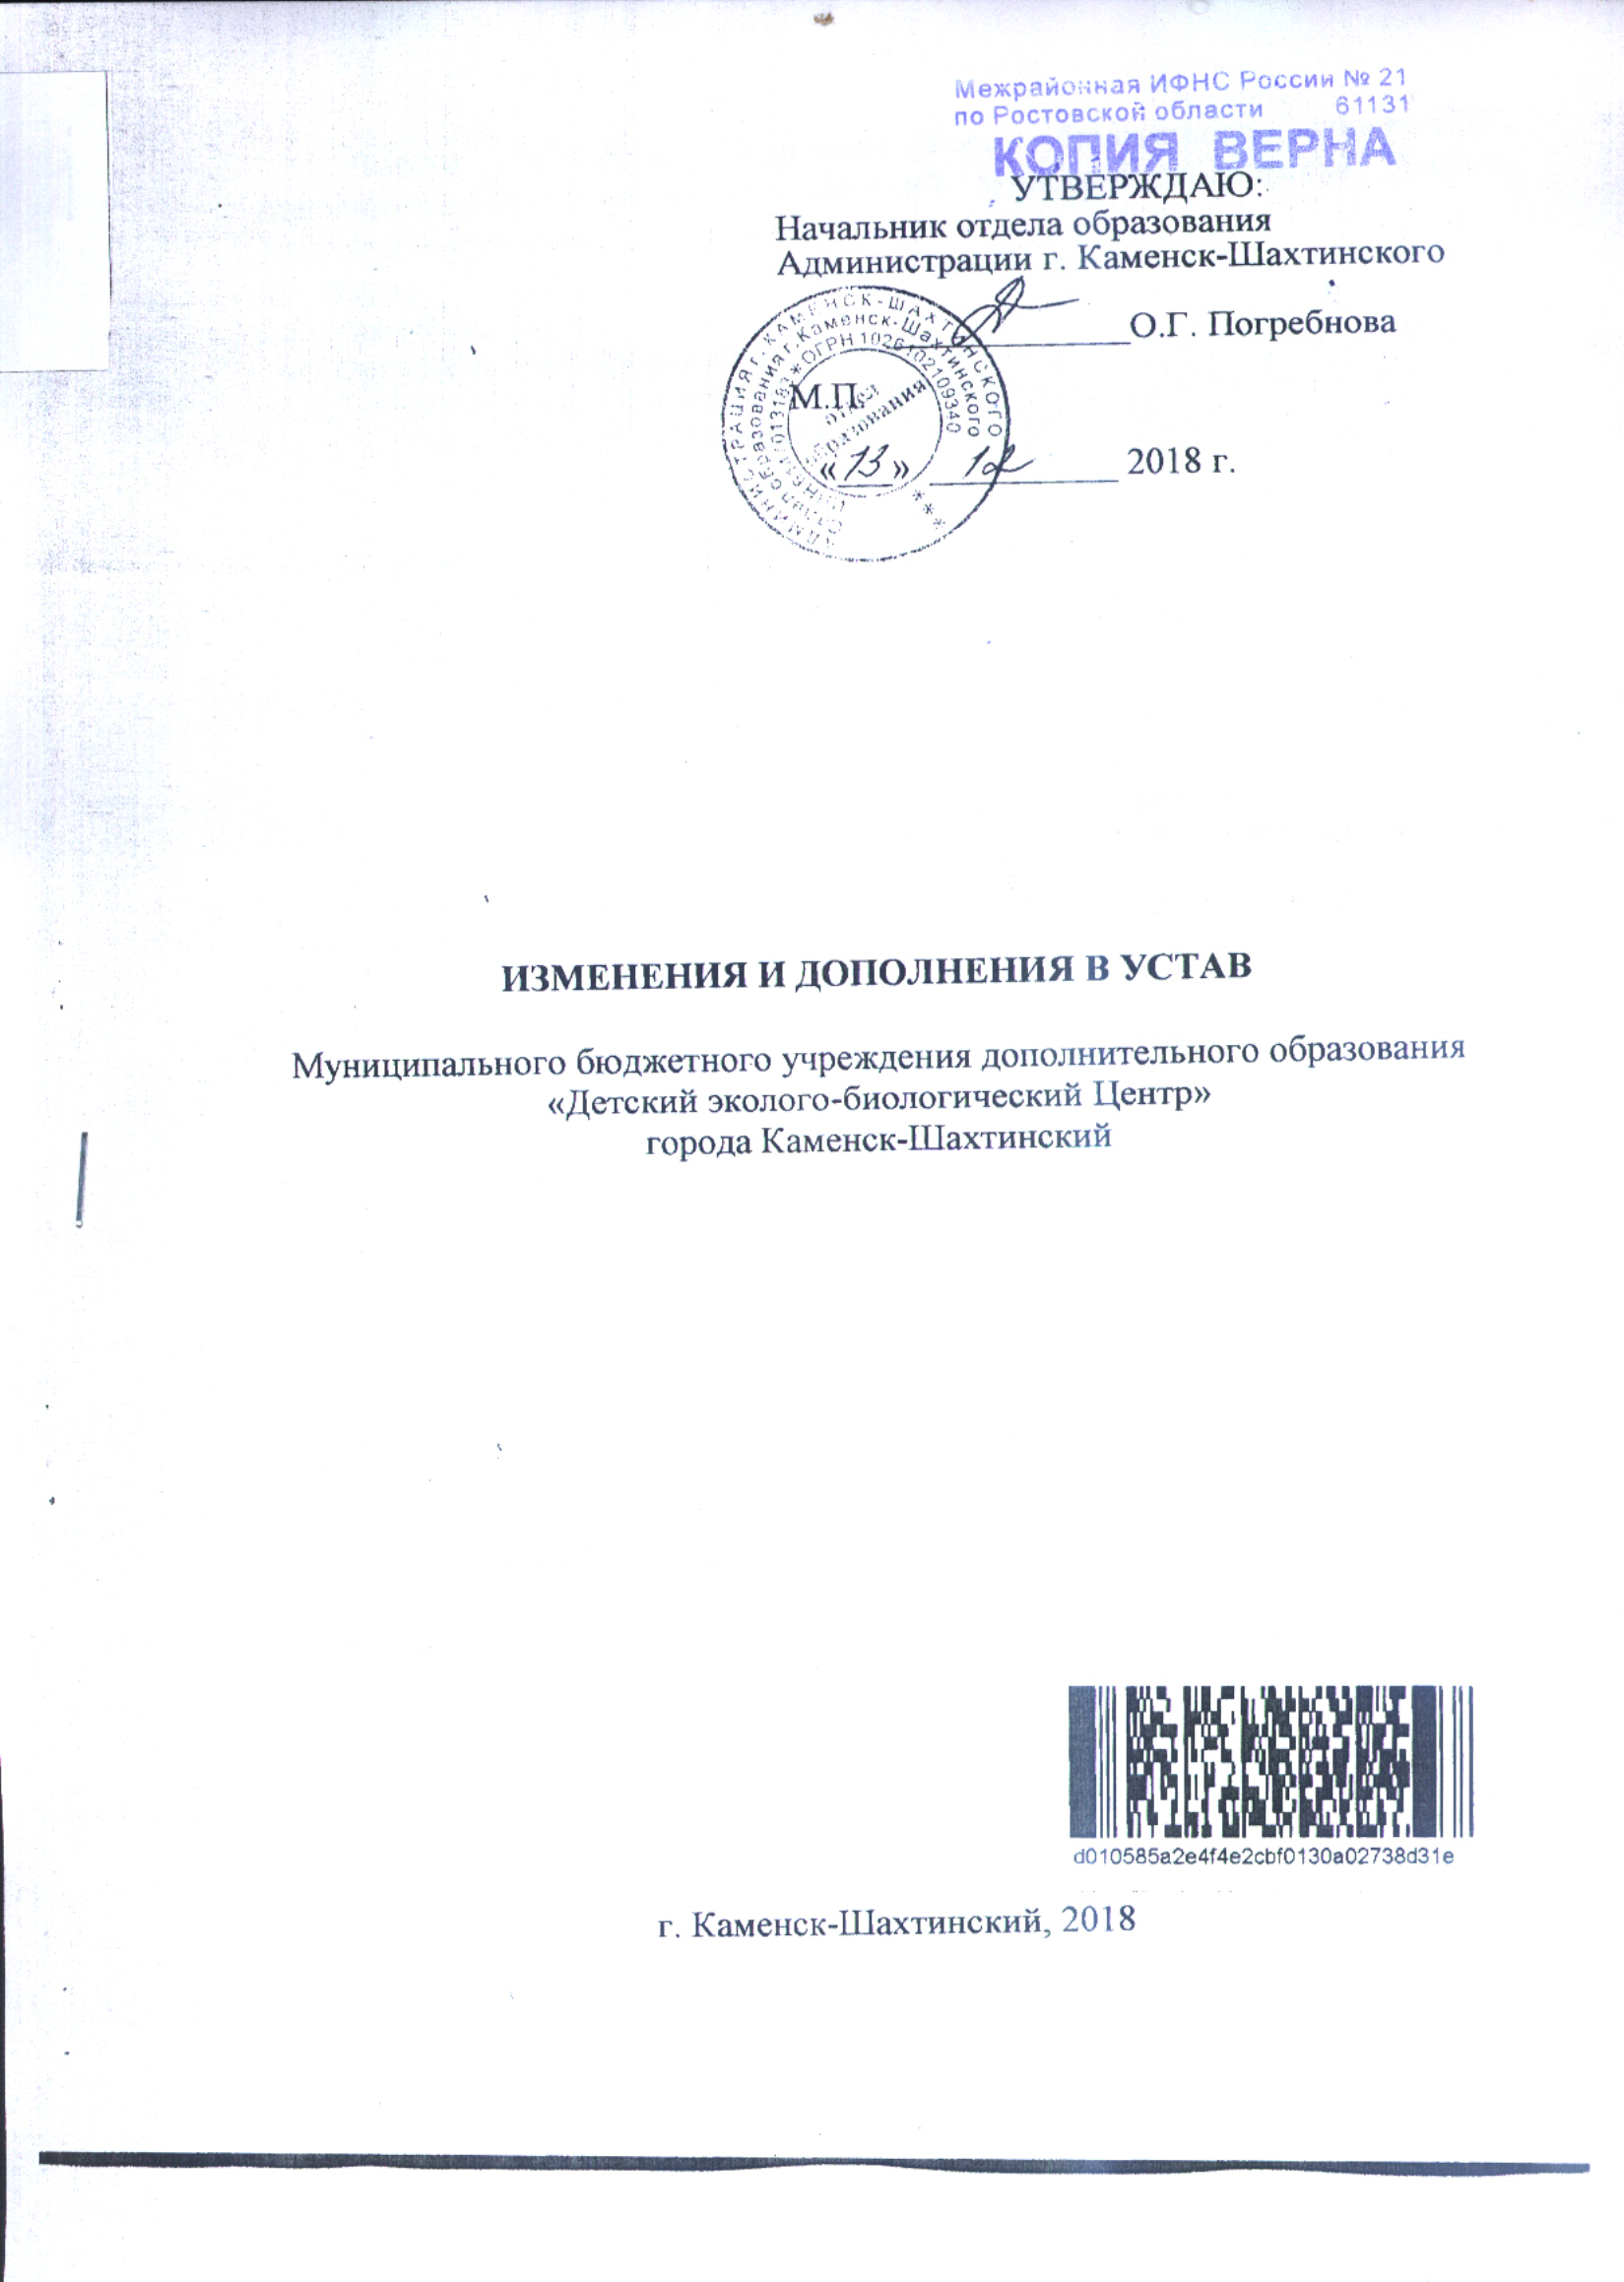Внести в Устав муниципального бюджетного учреждения дополнительного образования «Детский эколого-биологический Центр» следующие изменения и дополнения:
1. Раздел 7 «Организация образовательной деятельности» изложить в следующей редакции:
«7.Организация образовательной деятельности.
7.1. Организация образовательного процесса в МБУ ДО осуществляется в соответствии с дополнительными общеобразовательными (общеразвивающими) программами.
7.2. Типы и виды реализуемых дополнительных общеобразовательных (общеразвивающих) программ в МБУ ДО.
Содержание дополнительных общеобразовательных программ и сроки обучения по ним определяются образовательной программой, разработанной и утвержденной МБУ ДО. Дополнительные общеобразовательные (общеразвивающие) программы реализуются для детей.
7.3. МБУ ДО самостоятельно разрабатывает программу своей деятельности с учетом запросов обучающихся и потребностей семьи, образовательных организаций, с учетом особенностей социально-экономического развития региона, национально-культурных традиций».
2. Пункт 8.2. раздела 8 «Основные характеристики образовательного процесса» читать в следующей редакции:
«8.2. МБУ ДО осуществляет образовательную деятельность в течение всего календарного года, включая каникулярное время.
Учебный год начинается с 1 сентября и оканчивается 31 мая. С 1 июня по 31 августа МБУ ДО приказом директора переходит на летний режим работы.
В летнее время МБУ ДО может проводить учебно-тренировочные сборы, участвовать в мероприятиях различного уровня, создавать различные объединения с постоянным или переменным составом детей, проводить работу с детьми пришкольных оздоровительных лагерей.
На летний период составляется отдельное расписание с учетом педагогической нагрузки педагогов и возможностью учащихся посещать объединения».
3. Пункт 9.9. раздела 9 «Организация деятельности, управление, структура, компетенция органов управления МБУ ДО, порядок их формирования, сроки полномочий и порядок деятельности таких органов» изменить на пункт 9.8. читать в следующей редакции:
«9.8. В целях учета мнения обучающихся, родителей (законных представителей) несовершеннолетних обучающихся и педагогических работников по вопросам управления МБУ ДО и при принятии МБУ ДО локальных нормативных актов, затрагивающих их права и законные интересы, по инициативе обучающихся, родителей (законных представителей) несовершеннолетних обучающихся и педагогических работников в МБУ ДО:
1) могут создаваться совет обучающихся, совет родителей (законных представителей) несовершеннолетних обучающихся (далее - совет обучающихся, совет родителей);
2) первичная профсоюзная организация МБУ ДО (далее - представительный орган работников)».
4. Раздел 11. «Все участники образовательных отношений пользуются правами и несут обязанности, предусмотренные действующим законодательством и настоящим Уставом.» изложить в следующей редакции:
«11. Все участники образовательных отношений пользуются правами и несут обязанности, предусмотренные действующим законодательством и настоящим Уставом.
11.1. В МБУ ДО наряду с должностями педагогических работников предусматриваются должности административно-хозяйственных, производственных, учебно-вспомогательных и иных работников, осуществляющих вспомогательные функции. Право на занятие вышеуказанных должностей, имеют лица, отвечающие квалификационным требованиям, указанным в квалификационных справочниках и профессиональных стандартах.
11.2. Права, обязанности и ответственность работников, занимающих вышеуказанные должности устанавливаются законодательством Российской Федерации, правилами внутреннего распорядка, должностными инструкциями, трудовыми договорами и иными локальными нормативными актами МБУ ДО».
5. Пункт 12.8 раздела 12 «Финансовое обеспечение и имущество МБУ ДО» дополнить абзацами следующего содержания:
«Крупная сделка, совершенная без предварительного согласия отдела образования, может быть признана недействительной по иску МБУ ДО или отдела образования, если будет доказано, что другая сторона в сделки знала или должна была знать об отсутствии предварительного согласия отдела образования.
Директор МБУ ДО несет перед МБУ ДО ответственность в размере убытков, причиненных МБУ ДО в результате совершения крупной сделки без согласования с отделом образования, независимо от того, была ли эта сделка признана недействительной.
Сделка, в совершении которой имеется заинтересованность, определяемая в соответствии с критериями, установленными статьей 27 Федерального закона «О некоммерческих организациях» должна быть одобрена отделом образования.
Сделка, в совершении которой имеется заинтересованность и которая совершена без предварительного согласия отдела образования, может быть признана судом недействительной.
Заинтересованное лицо несет перед МБУ ДО ответственность в размере убытков, причиненных им МБУ ДО. Если убытки причинены МБУ ДО несколькими заинтересованными лицами, их ответственность перед МБУ ДО является солидарной.
МБУ ДО вправе осуществлять иные сделки с имуществом в случаях и порядке предусмотренных законодательством Российской Федерации».
6. Пункт 13.9 раздела 13 «Заключительные положения» изложить в следующей редакции:
«13.9. Перечень видов локальных нормативных актов по основным вопросам организации и осуществления образовательной деятельности МБУ ДО:
- приказы и распоряжения;
- порядки;
- инструкции;
- положения;
- правила;
- договоры, соглашения.
Указанный перечень видов локальных нормативных актов не является исчерпывающим, в зависимости от конкретных условий деятельности МБУ ДО им могут приниматься иные локальные нормативные акты».
7. Раздел 13 «Заключительные положения» дополнить пунктами 13.10.-13.12. следующего содержания:
«13.10. Решение о разработке и принятии локальных нормативных актов принимает директор МБУ ДО.
Проект локального нормативного акта до его утверждения директором:
- в предусмотренных трудовым законодательством, а также настоящим Уставом случаях направляется в представительный орган работников – общее собрание работников МБУ ДО для учета его мнения;
- направляется в Совет обучающихся, Совет родителей (законных представителей) несовершеннолетних обучающихся (при их наличии) в целях учета мнения обучающихся, родителей (законных представителей) несовершеннолетних обучающихся по вопросам управления МБУ ДО и при принятии МБУ ДО локальных нормативных актов, затрагивающих их права и законные интересы;
- направляется для принятия коллегиальными органами управления в соответствии с их компетенцией, предусмотренной настоящим Уставом.
13.11. Локальные нормативные акты утверждаются директором МБУ ДО.
13.12. Нормы локальных нормативных актов, ухудшающие положение обучающихся или работников МБУ ДО по сравнению с установленным законодательством об образовании, трудовым законодательством, либо принятые с нарушением установленного порядка, не применяются и подлежат отмене МБУ ДО».
Настоящие изменения и дополнения являются неотъемлемой частью Устава Муниципального бюджетного учреждения дополнительного образования «Детский эколого-биологический Центр» города Каменск-Шахтинский.

